Москва, Графский пер. д.14 | Tel: (095) 744-00-99

DEM-310GM2 –Модуль GBIC |  | 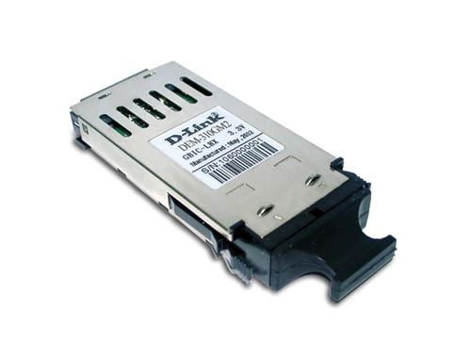
Описание  Новая линейка трансиверов Gigabit Interface Converter (GBIC) и Small Form-Factor Pluggable (SFP) представляет собой комбинацию производительности и доступности. Новые гигабитные трансиверы D-Link выпускаются в двух форм-факторах: стандартный (GBIC) и (SFP)/mini-GBIC.  DEM-310GM2 – это высокопроизводительный 1310 нм многомодовый трансивер GBIC. Поддерживая режим полного дуплекса, гигабитный модуль работает на многомодовом оптическом кабеле длиной до 2 км и толщиной 62.5 мкм или 50 мкм. Устройство имеет металлический корпус, что уменьшает электромагнитное излучение и увеличивает срок службы. DEM-310GM2 допускает «горячее» подключение и имеет стандартную годовую гарантию и бесплатную техническую поддержку.  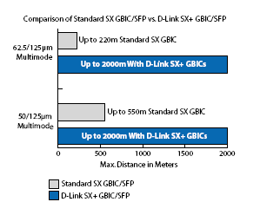 |  | Характеристики  Технические параметры  Характеристики продукта/производительности  - Скорость передачи данных (Gigabit): 1.250 Гбит/с (в оба направления)  - Скорость передачи данных (оптический канал): 1.062 Гбит/с (в оба направления)  - Чувствительность оптического приемника: -12 dBm (макс.)  Дистанция передачи данных  - Кабель 62.5/125мкм: до 2 км  - Кабель 50.0/125мкм: до 2 км  - Кабель 9/125мкм: Н/Д  Интерфейс  Тип разъема: SC  Стандарты  IEEE 802.3  Питание  - Поддерживаемое напряжение: 3.1 - 3.5В  - Макс. напряжение: 6.0В  - Макс. ток: 300мА  Сертификаты  - Лазер Class 1: EN 60825-1  - FDA 21 1040.10 & 1040.11  Физические параметры  Размер  3.02 x 1.19 x 5.71 мм  Рабочая температура  От 0° до 70° C  Температура хранения  От -40° до 85° C  Влажность  От 10% до 85%  Гарантия  1 год

Информация для заказа

DEM-310GM2 Многомодовый трансивер GBIC 1000BASE-SX+

Гигабитные трансиверы D-Link
Продукт | Тип | Напряжение | Разъем | UTP кат. 5 | Многомодовое  оптоволокно 62.5мкм | Многомодовое оптоволокно 50мкм | Одномодовое оптоволокно 9мкм
DGS-701  (1000BASE-SX GBIC, 3.3В, 220/550м) | GBIC | 3.3В | SC | - | 220м | 550м | -
DGS-702  (1000BASE-LX GBIC, 3.3В до 10км) | GBIC | 3.3В | SC | - | 550м | 550м | 10км
DGS-703  (1000BASE-LX GBIC, 3.3/5В, до10км) | GBIC | 3.3В/5.0В | SC | - | 550м | 550м | 10км
DGS-704  (1000BASE-LX GBIC, 3.3В, до 30км) | GBIC | 3.3В | SC | - | - | - | 30км
DGS-705  (1000BASE-LX GBIC, 5.0В, до 10км) | GBIC | 5.0В | SC | - | - | - | 10км
DGS-706  (1000BASE-LX GBIC, 5.0В, до 30км) | GBIC | 5.0В | SC | - | - | - | 30км
DGS-707  (1000BASE-SX GBIC, 3.3В, 220/550м) | GBIC | 3.3В | SC | - | 220м | 550м | -
DGS-708  (1000BASE-LX GBIC, 3.3/5.0В, 80км) | GBIC | 3.3В/5.0В | SC | - | - | - | 80км
DGS-711  (1000BASE-T GBIC, 3.3В, до 100м) | GBIC | 3.3В | RJ45 | 100м | - | - | -
DEM-310GM2*  (1000BASE-SX+ GBIC, 3.3В, до 2км) | GBIC | 3.3В | SC | - | до 2км* | до 2км* | -
DEM-310GT  (1000BASE-LX SFP, 3.3В, до 10км) | SFP | 3.3В | LC | - | 550м | 550м | 10км
DEM-311GT  (1000BASE-SX SFP, 3.3В, до 220/550м) | SFP | 3.3В | LC | - | 220м | 220м | -
DEM-312GT2*  (1000BASE-SX+ SFP, 3.3В, до 2км) | SFP | 3.3В | LC | - | до 2км* | до 2км* | -
DEM-314GT  (1000BASE-LX SFP, 3.3В, до 50км) | SFP | 3.3В | LC | - | - | - | 50км
DEM-315GT  (1000BASE-LX SFP, 3.3В, до 80км) | SFP | 3.3В | LC | - | - | - | 80км
*Данные модули должны использоваться в паре с DEM-310GM2 и/или DEM-312GT2 (обратитесь в D-Link за более подробной информацией)

Таблица совместимости гигабитных продуктов D-Link
 | Продукт | DGS-1024T | DGS-1024TG | DGS-3224TG | DGS-3224TGR | DGS-3308TG/FG
Модуль | Ревизия | A1/B1 | B1 | A1 | A1 | B1
DGS-701  (1000BASE-SX GBIC, 3.3В, 220/550м) | A1 |  | + | + |  | +
DGS-702  (1000BASE-LX GBIC, 3.3В до 10км) | A1 |  | + | + |  | +
DGS-703  (1000BASE-LX GBIC, 3.3/5В, до10км) | A1 |  | + | + |  | +
DGS-704  (1000BASE-LX GBIC, 3.3В, до 30км) | A1 |  | + | + |  | +
DGS-705  (1000BASE-LX GBIC, 5.0В, до 10км) | A1 |  | + | + |  | +
DGS-706  (1000BASE-LX GBIC, 5.0В, до 30км) | A1 |  | + | + |  | +
DGS-707  (1000BASE-SX GBIC, 3.3В, 220/550м) | A1 |  | + | + |  | +
DGS-708  (1000BASE-LX GBIC, 3.3/5.0В, 80км) | A1 |  | + | + |  | +
DGS-711  (1000BASE-T GBIC, 3.3В, до 100м) | A1 |  | + | + |  | +
DEM-310GM2*  (1000BASE-SX+ GBIC, 3.3В, до 2км) | A1 |  | + | + |  | +
DEM-310GT  (1000BASE-LX SFP, 3.3В, до 10км) | A1 | + |  |  | +
DEM-311GT  (1000BASE-SX SFP, 3.3В, до 220/550м) | A1 | + |  |  | +
DEM-312GT2*  (1000BASE-SX+ SFP, 3.3В, до 2км) | A1 | + |  |  | +
DEM-314GT  (1000BASE-LX SFP, 3.3В, до 50км) | A1 | + |  |  | +
DEM-315GT  (1000BASE-LX SFP, 3.3В, до 80км) | A1 | + |  |  | +
*Данные модули должны использоваться в паре с DEM-310GM2 и/или DEM-312GT2 (обратитесь в D-Link за более подробной информацией)

